

UNIVERSIDADE FEDERAL DO RIO GRANDE DO NORTE

INSTITUTO METRÓPOLE DIGITAL

BACHARELADO EM TECNOLOGIA DA INFORMAÇÃO

KARINA MARIA BEZERRA JACINTO

**ANÁLISE EMPÍRICA DOS ALGORITMOS DE BUSCA LINEAR E BINÁRIA**

NATAL, RN

2020

**ANÁLISE EMPÍRICA DOS ALGORITMOS DE BUSCA LINEAR E BINÁRIA**

KARINA MARIA BEZERRA JACINTO

Relatório técnico apresentado à disciplina Estrutura de Dados Básicas I, como requisito parcial para obtenção de nota da primeira unidade.

Docente: Selan Rodrigues dos Santos

Natal, RN

2020

LISTA DE CÓDIGOS

LISTA DE GRÁFICOS

SUMÁRIO

# INTRODUÇÃO

O uso de algoritmos de busca é feito de maneira recorrente na ciência da computação, pois quase sempre é necessário realizar buscas como pré-requisito para dar prosseguimento a determinadas tarefas. Logo, conhecê-los é importante para que possamos escolher um algoritmo que seja eficiente para cada situação.

Assim, o objetivo desse relatório é realizar uma análise empírica entre dois dos algoritmos de busca existentes, são eles o de busca linear e binária. Para a análise, o objetivo é responder as seguintes perguntas: a busca binária é mais eficiente que a busca linear? Qual a versão (recursiva ou iterativa) da busca binária é mais eficiente?

Esse relatório será seguido pela metodologia, onde serão descritos os materiais e métodos da pesquisa que nos levarão até as respostas. Logo após, serão exibidos os resultados para as perguntas que originaram o relatório. Em seguida, os resultados obtidos serão discutidos. E, por fim, será a conclusão.

# METODOLOGIA

Todos os algoritmos descritos neste relatório foram implementados na linguagem C++ e compilados no g++ com o auxílio do cmake (versão 3.16.3). A máquina utilizada tem as configurações descritas na Tabela 1:

**Tabela 1:** Configurações da máquina utilizada

|  |  |
| --- | --- |
| MÁQUINA | NOTEBOOK POSITIVO – 4GB RAM |
| PROCESSADOR | AMD® C-60 apu with radeon(tm) hd graphics × 2 |
| ARQUITETURA | 64 bits |
| SISTEMA OPERACIONAL | Ubuntu 20.04.1 LTS |
| GRÁFICOS | AMD® Palm |

Fonte: Autoria própria

A contagem do tempo de duração de cada busca foi feita utilizando a biblioteca chrono. Para geração dos gráficos foi utilizado o gnuplot (versão 5.2). A configuração do vetor no qual as buscas serão realizadas pode ser visto no Algoritmo 1

**Algoritmo 1:** Configuração do vetor de buscas

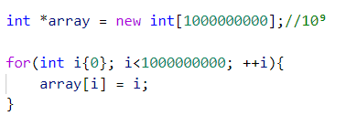

Fonte: Autoria própria

Apesar do vetor ser alocado com 109 elementos, a busca (linear ou binária) é feita inicialmente com os 108 primeiros elementos e a cada iteração o intervalo de busca é acrescido de dezoito milhões de números, o que nos permite realizar cinquenta buscas nesse vetor. É válido ressaltar que todas as análises dos algoritmos buscam reproduzir o pior caso, que é o fato do elemento procurado não existir no vetor. Diante disso, sempre buscaremos por valores negativos.

Prosseguindo, o primeiro algoritmo implementado foi o de busca linear iterativa, conforme podemos ver no Algoritmo 2. É importante dizer que os algoritmos mencionados a partir de agora usam o value_type, que é um tipo inteiro que foi denominado dessa forma no arquivo de cabeçalho das funções de busca.

**Algoritmo 2:** Busca linear iterativa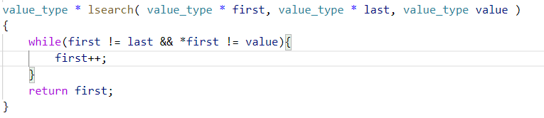

Fonte: Autoria própria

Posteriormente, foi desenvolvida a busca binária iterativa (Algoritmo 3). Por último, foi elaborada a busca binária recursiva (Algoritmo 4)

**Algoritmo 3:** Busca binária iterativa

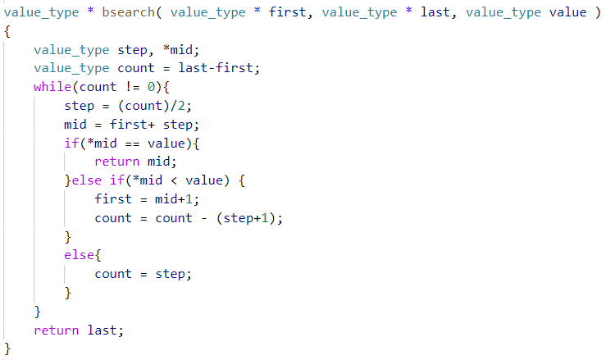

Fonte: Autoria própria

**Algoritmo 4:** Busca linear recursiva

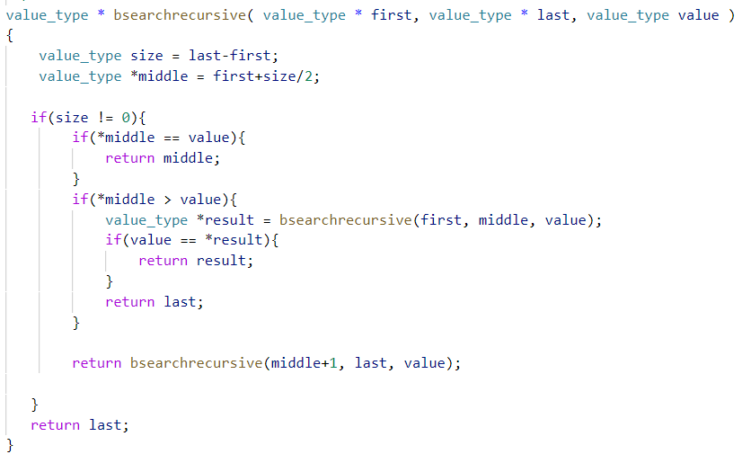

Fonte: Autoria própria

# RESULTADOS

A partir de agora serão demonstrados os resultados da análise empírica dos algoritmos de busca linear e binária feitos com uma amostra de 50 entradas variando entre 108 e 109 elementos. Observe que a Tabela 2 faz uma relação entre o tamanho do vetor de busca e o tempo que leva até que o algoritmo seja concluído no pior caso.

**Tabela 2:** Relação entre tamanho da amostra e tempo de execução

|  |  |  |  |
| --- | --- | --- | --- |
| AMOSTRA | TIPO DE PESQUISA | | |
|  | LINEAR (ms) | BINÁRIA ITERATIVA (ms) | BINÁRIA RECURSIVA (ms) |
| 100000000 | 145640 | 3157.53 | 103.68 |
| 118000000 | 12799.3 | 2120.21 | 663.736 |
| 136000000 | 5024.99 | 2928.78 | 1496.28 |
| 154000000 | 5598.34 | 1630.19 | 1642.73 |
| 172000000 | 5693.57 | 2207.99 | 1730.5 |
| 190000000 | 11192.4 | 1004.07 | 787.97 |
| 208000000 | 16536.5 | 1742.77 | 1314.96 |
| 226000000 | 7989.07 | 3065.52 | 1235.79 |
| 244000000 | 5756.27 | 1064.81 | 1876.92 |
| 262000000 | 6986.56 | 1641.01 | 1197.52 |
| 280000000 | 6384.79 | 1109.85 | 1365.09 |
| 298000000 | 6554.79 | 1192.85 | 1106.34 |
| 316000000 | 6872.75 | 748.299 | 2175.35 |
| 334000000 | 6806.86 | 388.659 | 2708.41 |
| 352000000 | 7604.64 | 802.038 | 2740.33 |
| 370000000 | 7061.4 | 761.401 | 1329.17 |
| 388000000 | 8836.79 | 843.222 | 753.976 |
| 406000000 | 8164.52 | 1009.31 | 754.403 |
| 424000000 | 8438.62 | 1729.12 | 2976.37 |
| 442000000 | 8721.9 | 1400.55 | 1371.9 |
| 460000000 | 9587.91 | 1826.83 | 1729.19 |
| 478000000 | 8633.97 | 2923.88 | 1581.41 |
| 496000000 | 9520.64 | 2062.74 | 1071.18 |
| 514000000 | 10382.5 | 1038.98 | 1517.85 |
| 532000000 | 10234.8 | 1600.95 | 1155.43 |
| 550000000 | 9950.12 | 1977.93 | 1630.57 |
| 568000000 | 10631.2 | 1027.9 | 2030.02 |
| 586000000 | 10819.2 | 1027.71 | 1752.51 |
| 604000000 | 11978.9 | 857.715 | 3283.8 |
| 622000000 | 10722.3 | 953.942 | 2018.9 |
| 640000000 | 10919 | 1681.88 | 1295.54 |
| 658000000 | 10981.6 | 1801.06 | 1100.35 |
| 676000000 | 12285.4 | 1260.29 | 1595.08 |
| 694000000 | 13066.9 | 759.376 | 1084.63 |
| 712000000 | 16553.3 | 748.929 | 2548.72 |
| 730000000 | 12749.9 | 1286.54 | 1724.28 |
| 748000000 | 12906.6 | 1492.2 | 1222.26 |
| 766000000 | 12900.6 | 819.19 | 1142.77 |
| 784000000 | 74458 | 920.503 | 720.913 |
| 802000000 | 115793 | 689.535 | 1038.53 |
| 820000000 | 207433 | 1251.46 | 1334.99 |
| 838000000 | 155503 | 334.819 | 2148.44 |
| 856000000 | 81866 | 1414.89 | 1165.76 |
| 874000000 | 348154 | 712.602 | 1123.51 |
| 892000000 | 323068 | 490.531 | 1940.44 |
| 910000000 | 334372 | 751.651 | 2042.73 |
| 928000000 | 390054 | 518.194 | 2013.95 |
| 946000000 | 352131 | 909.373 | 471.796 |
| 964000000 | 397890 | 1031.61 | 1580.25 |
| 982000000 | 349385 | 1156.65 | 792.486 |

Fonte: Autoria própria

A partir dos dados tabelados, podemos gerar gráficos para visualizar o comportamento dos algoritmos e assim responder mais facilmente as perguntas: a busca binária é mais eficiente que a busca linear? Qual a versão (recursiva ou iterativa) da busca binária é mais eficiente?.

No Gráfico 1, podemos ver uma comparação entre a busca linear e a busca binária interativa. Ao analisar o gráfico podemos perceber que a busca linear teve um crescimento linear nas primeiras buscas, mas depois do aumento gradativo da capacidade do array, o tempo de busca aumentou muito. Isso acontece porque a busca linear é um algoritmo de complexidade *O(n)*, isto é, o algoritmo realiza um número fixo de operações sobre cada elemento de entrada e como estamos analisando o pior caso, ocorre a verificação de todos os elementos do array para retornar que o elemento de busca não existe. Ainda no Gráfico 1, podemos ver que a busca binária se torna quase imperceptível em comparação com a busca linear, pois a busca binária segue métodos diferentes para encontrar o valor procurado. Ao contrário da busca linear, a binária realizar divisões no vetor de acordo com o valor que desejamos encontrar, logo a busca não é feita analisando elemento por elemento, o que permite que o tempo de busca seja bastante otimizado.

**Gráfico 1:** Comparação entre busca linear e busca binária

Fonte: Autoria própria

No Gráfico 2, é possível visualizar a comparação entre a busca binária iterativa e recursiva. Nele, fica visível que quando o tamanho do vetor é menor a busca binária recursiva é razoavelmente mais eficiente que a versão iterativa. Isso acontece devido ao fato de que na busca binária recursiva consome mais memória nas chamadas a diversos níveis de recursão, pois cada chamada aloca memória para os parâmetros e variáveis locais

**Gráfico 2:** Comparação entre busca binária iterativa e recursiva

Fonte: Autoria própria

Portanto, temos o resultado que a busca binária e mais eficiente que a busca linear. E também que a busca binária iterativa é mais eficiente que a busca binária na maior parte dos casos.

# DISCUSSÃO DOS RESULTADOS